**Жуковский Ян Аляксеев (Żukowski Jan)**

15 июня 1813 г – крещение (НИАБ 136-13-894, лист 86об, №15/1813-р (ориг)).

**НИАБ 136-13-894:** Лист 86об. **Метрическая запись №15/1813-р (ориг).**

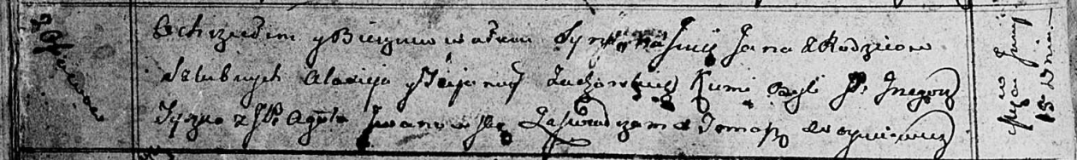

Осовская Покровская церковь. 15 июня 1813 года. Метрическая запись о крещении.

Żukowski Jan – дочь родителей с деревни Осовo.

Żukowski Alaxiey – отец.

Żukowska Tacjanna – мать.

Tyczko Grzegorz, JP – кум, шляхтич.

Jwanowska Agata – кума.

Woyniewicz Tomasz – ксёндз.